 |  |  |  | 

Manual de procedimientos
Soporte GETechnologies

Proyecto: Soporte FARMAX LD - Farmacias del Ahorro

Versión: 1.0.0 |  |  |  | Fecha: Julio 2023

Contenido

Control de cambios

Revisor | Estado | Notas | Fecha
Mario Wals | En proceso de revisión | Versión inicial del documento | 27/julio/2023
Mario Wals | En curso | Actualización derivada de la revisión con Yadira | 30/agosto/2023
 | Sin iniciar
 | Sin iniciar

Audiencia
El presente manual está dirigido al equipo de soporte técnico de GETechnologies asignado para el proyecto de Farmacias del Ahorro.

Objetivo del documento
El presente manual de procedimientos del equipo de soporte de GETechnologies busca concentrar en un solo activo la referencia completa para atender las incidencias y el día a día del proyecto Soporte FARMAX OR del cliente Farmacias del Ahorro.

Proceso de atención de tickets
En el día a día de la operación en las sucursales de Farmacias del Ahorro se presentan incidencias relativas al funcionamiento del aplicativo punto de venta FARMAX.

Participantes (actores)
- Multifuncional →
- Responsable de farmacia →
- Jefe de cómputo →
- Equipo de soporte de 1er nivel →
- Coordinador de soporte 2do nivel →
- Equipo de soporte 2do nivel →
- Equipo de soporte 3er nivel →

Integración de los equipos

Equipo de soporte de primer nivel

El soporte técnico de primer nivel para el aplicativo Farmax OR, corre a cargo de personal interno de Farmacias del Ahorro; dentro de este equipo se encuentran los siguientes perfiles: analista de soporte y coordinador de soporte.

Equipo de soporte de segundo nivel

Para el soporte técnico de segundo nivel, se tiene contratado a un proveedor externo, en este caso GETechnologies. Dentro del equipo de segundo nivel se encuentran los siguientes perfiles: Lider Sr., Ingenieros de soporte, Analista de soporte, Desarrollador e Ingeniero de datos.

Equipo de soporte de tercer nivel
Para aquellos incidentes que se califiquen como tercer nivel, éstos son atendidos por un equipo interno de personal de Farmacias del Ahorro adscrito al área de TI.

Tipificación de los tickets
Durante el flujo de atención de incidencias se deben levantar tickets de soporte en primera instancia en la herramienta ProactivaNet, estos tickets se asignan al equipo de soporte primer nivel y de ahí inicia su flujo de atención.

Para cada nivel de Soporte, se identifican las siguientes responsabilidades:

Soporte | Responsable | Coordinación/Supervisión | Origen | Actividad | Responsable de Ejecución | Periodicidad
1er nivel  (1N) | FAhorro | FAhorro | RFP | Resolución de dudas de operación del punto de venta | Ingeniero de soporte de 1N | Diario
1er nivel  (1N) | FAhorro | FAhorro | RFP | Atención de incidentes por malas prácticas en la operación | Ingeniero de soporte de 1N | Bajo demanda
1er nivel  (1N) | FAhorro | FAhorro | RFP | Asesoría general en el uso del punto de venta | Ingeniero de soporte de 1N | Diario
1er nivel  (1N) | FAhorro | FAhorro | RFP | Gestión de incidentes | Ingeniero de soporte de 1N | Bajo demanda
1er nivel  (1N) | FAhorro | FAhorro | Operación | Instalación/reinstalación de sucursales | Ingeniero de soporte de 1N | Bajo demanda
1er nivel  (1N) | FAhorro | FAhorro | Operación | Actualización de versiones de software | Ingeniero de soporte de 1N | Bajo demanda
2do nivel  (2N) | GETechnologies | FAhorro:  Yadira Sarai Vega | RFP | Capacitación a los ingenieros de soporte del equipo de 1N | Supervisor de soporte de 2N | Bajo demanda
2do nivel  (2N) | GETechnologies | FAhorro:  Yadira Sarai Vega | RFP | Creación y mantenimiento de base de conocimientos | Supervisor de soporte de 2N | Bajo demanda
2do nivel  (2N) | GETechnologies | FAhorro:  Yadira Sarai Vega | RFP | Análisis de falla: Análisis de causa - raíz | Ingeniero de soporte de 2N | Bajo demanda
2do nivel  (2N) | GETechnologies | FAhorro:  Yadira Sarai Vega | RFP | Labores de diagnóstico | Ingeniero de soporte de 2N | Bajo demanda
2do nivel  (2N) | GETechnologies | FAhorro:  Yadira Sarai Vega | RFP | Aplicar acciones correctivas para solución de fallas | Ingeniero de soporte de 2N | Bajo demanda
2do nivel  (2N) | GETechnologies | FAhorro:  Yadira Sarai Vega | RFP | Verificación de la corrección de falla | Coordinador de soporte de 2N | Bajo demanda
2do nivel  (2N) | GETechnologies | FAhorro:  Yadira Sarai Vega | Operación | Fallas de sincronización de información | Ingeniero de soporte de 2N | Diario
2do nivel  (2N) | GETechnologies | FAhorro:  Yadira Sarai Vega | Operación | Errores durante los procesos de apertura y cierre | Ingeniero de soporte de 2N | Diario
3er nivel | GETechnologies | FAhorro:  Juan José Murillo | RFP | Completar el análisis de falla: Análisis de causa - raíz del soporte 2N | Ingeniero de soporte de 3N | Bajo demanda
3er nivel | GETechnologies | FAhorro:  Juan José Murillo | RFP | Complementar las labores de diagnónstico del soporte 2N | Ingeniero de soporte de 3N | Bajo demanda
3er nivel | GETechnologies | FAhorro:  Juan José Murillo | RFP | Aplicar acciones correctivas para solución de fallas | Ingeniero de soporte de 3N | Bajo demanda
3er nivel | GETechnologies | FAhorro:  Juan José Murillo | RFP | Verificación de la corrección de falla | Coordinador de soporte de 3N | Bajo demanda
3er nivel | GETechnologies | FAhorro:  Juan José Murillo | Operación | Correcciones que implican modificación de software | Coordinador de soporte de 3N | Bajo demanda
3er nivel | GETechnologies | FAhorro:  Juan José Murillo | Operación | Generación de requerimientos | Coordinador de soporte de 3N | Bajo demanda
3er nivel | GETechnologies | FAhorro:  Juan José Murillo | Operación

Niveles de prioridad de los tickets
De acuerdo al RFP que dio origen al proyecto de soporte al aplicativo FARMAX OR, se establece que la prioridad de los eventos será determinada por FARMACIAS DEL AHORRO con base en el impacto que pueda representar un evento al negocio; para lo cual se consideran los siguientes niveles de prioridades:

- Prioridad Crítica (P1): El problema AFECTA LA OPERACIÓN DEL NEGOCIO REQUIERE AL MENOS UN WORK AROUND. La producción está detenida. Escenarios: a) operación detenida, b) afectación al cliente, d) cuestiones de regulaciones y d) impacto a los ingresos de la compañía. La operación está detenida por problemas propios del sistema, o su operación es inestable ocasionando serios problemas al cliente y/o usuario.

- Prioridad Alta (P2): El software es operable pero presenta errores que afectan a una parte importante de la funcionalidad del POS, afectación al cliente, impacto en ingresos del negocio. Errores que generan caídas de la aplicación. Errores que generan un volumen significativo de unidades de negocio afectadas.

- Prioridad Media (P3): Eventos en algunos procesos (proceso con terceros, recargas, etc). El software es operable pudiendo continuar por un periodo razonable de acuerdo con el impacto que tenga en la operación.

- Prioridad Baja (P4): El software es operable pero se tiene una oportunidad de mejora.

Descripción de actividades
El flujo general de atención de incidencias es el siguiente:
# | Actor | Tarea
1 | Multifuncional | Detecta o identifica una falla o funcionamiento no deseado en el aplicativo FARMAX OR.
2 | Multifuncional | Notifica la falla detectada al responsable de farmacia.
3 | Responsable de farmacia | Valida la falla y notifica al jefe cómputo correspondiente.
4 | Jefe de cómputo | Registra el ticket y captura la información en la plataforma ProactivaNet y lo asigna al equipo de soporte de primer nivel.
5 | Equipo de soporte de primer nivel | Recibe el ticket y revisa la información del ticket e inicia la atención.
6 | Equipo de soporte de primer nivel | En caso de requerir información adicional, la solicita y reasigna el ticket al jefe de cómputo.
7 | Equipo de soporte de primer nivel | Si la atención del ticket corresponde al primer nivel, cambia el estado, lo atiende; en caso contrario, lo asigna en ProactivaNet al coordinador de soporte de segundo nivel.
8 | Equipo de soporte de primer nivel | Valida que el ticket sea recurrente o conocido, de ser asi, revisa la documentación y se corrige el ticket
9 | Equipo de soporte de primer nivel | Valida la solución, si esta no ha sido corregida, se regresa a corrección, de lo contrario, se genera evidencia.
10 | Equipo de soporte de primer nivel | Revisa si se requiere documentar la solución del ticket, si es así se documental en la base del conocimiento, de lo contrario se asigna el ticket al Jefe de computo
11 | Coordinador de soporte de segundo nivel | Recibe el ticket a este nivel y revisa la información del mismo e inicia la atención.
12 | Coordinador de soporte de segundo nivel | Si la atención del ticket corresponde al segundo nivel, lo envía al equipo de soporte de segundo nivel; en algunos casos puede agregar información adicional útil para la atención del caso.  Nota: El envío de este ticket se hace por fuera de la herramienta ProactivaNet; actualmente se hace por correo electrónico y se podría utilizar una herramienta adicional.  En caso de ser un ticket de primer nivel, lo regresa en ProactivaNet indicando la causa.  El coordinador puede proporcionar información de apoyo al equipo de primer nivel para la solución del ticket.  En caso de ser un ticket de tercer nivel, lo asigna con la información completa por medio de email indicando la causa.
13 | Coordinador de soporte de segundo nivel | El coordinador asigna el ticket al Ing. de soporte de segundo nivel que será el encargado de atender la incidencia.
14 | Equipo de soporte de segundo nivel | Recibe el ticket y se asigna a un Ing. de soporte
15 | Equipo de soporte de segundo nivel | Se valida si es un ticket es recurrente o conocida, si es conocido se procede a corregirlo, de lo contrario se analiza causa-raiz y se investiga una posible solución.
16 | Equipo de soporte de segundo nivel | El Ing. de soporte realiza el diagnóstico y aplica la solución al ticket reportado.
17 | Equipo de soporte de segundo nivel | Valida la corrección, si la corrección no está resuelta se regresa a corregir, de lo contrario se agrega evidencia de que el ticket es corregido
18 | Equipo de soporte de segundo nivel | Revisa si se requiere documentar la solución del ticket, si es así, se documenta el caso en la base del conocimiento, de lo contrario se asigna el ticket al coordinador de segundo nivel
19 | Equipo de soporte de segundo nivel | El Ing. de soporte valida que la solución aplicada haya resuelto el problema y notifica al coordinador de segundo nivel de soporte..
20 | Coordinador de soporte de segundo nivel | Recibe el ticket con la solución
21 | Coordinador de soporte de segundo nivel | Valida la solución y en caso de ser correcta, regresa el ticket al jefe de cómputo mediante asignación en la herramienta ProactivaNet.
22 | Jefe de cómputo | Valida la solución y notifica al multifuncional
23 | Multifuncional | Revisa la solución y si esta es certificada, se notifica al jefe de computo.
24 | Jefe de computo | Cambia el estado del ticket a “Resuelto”
25 | Equipo de soporte de tercer nivel | Para los casos que aplique, el equipo de soporte de tercer nivel, revisa la incidencia y en caso que sea un ticket recurrente o conocido procede a dar solución.  En caso que el ticket no se pueda resolver y en cambio requiera la atención del equipo de desarrollo, entonces el equipo de soporte de tercer nivel genera el requerimiento de desarrollo correspondiente.
26 | Equipo de soporte de tercer nivel | En el caso de que sea una incidencia nueva, el equipo procede a analizar la causa-raiz, e investigar una posible solución.
27 | Equipo de soporte de tercer nivel | Una vez que se hace la corrección del ticket, este se valida, en el caso de que aún presente falla este se regresa a corregir, de lo contrario se agrega evidencia de la solución.
28 | Equipo de soporte de tercer nivel | Si se requiere documentar el caso, el equipo genera la documentación del caso para la base de conocimiento, de lo contrario, este se asigna al coordinador de segundo nivel.

Diagrama de Soporte

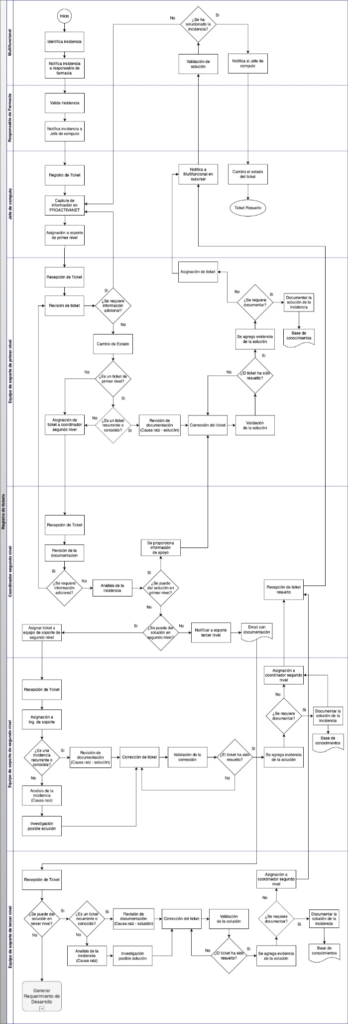

Procesos de monitoreo
Como parte de las actividades preventivas del equipo de soporte, se realizan actividades de monitoreo para detectar posibles fallas y prevenir incidencias en la operación productiva de las sucursales de farmacias del Ahorro.

Monitoreo preventivo
El monitoreo preventivo son una serie de consultas que el equipo de soporte ejecuta al inicio de operaciones para asegurar que las plataformas están en estado de funcionamiento correcto.

Monitoreo diario
Hay una serie de puntos de control, que se monitorean continuamente para garantizar el adecuado funcionamiento de las computadoras de caja de las diferentes sucursales de Farmacias del Ahorro.

Este monitoreo se registra y controla a través de un tablero de Monday.

Estructura del equipo de trabajo
Para la atención al aplicativo FARMAX OR, el equipo de soporte del proveedor GETechnologies está estructurado, en apego a la propuesta de servicio correspondiente, de la siguiente manera:

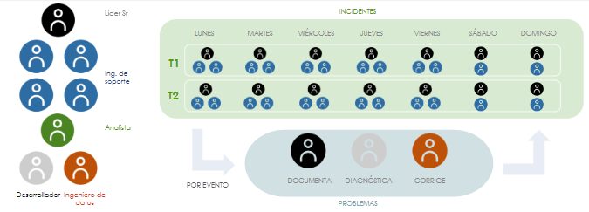

Niveles de servicio
De igual manera, de acuerdo a la propuesta de servicio presentada por GETechnologies para el soporte al aplicativo FARMAX OR, los SLAs acordados son los siguientes:

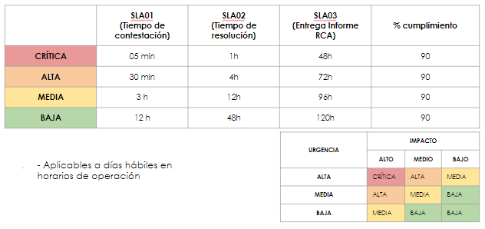

Horarios de atención
Como parte de la propuesta de servicio para brindar el atención al aplicativo FARMAX OR, se establece que el soporte será de manera remota, de segundo nivel a los puntos de venta que operan el sistema punto de venta FARMAX ORACLE (1500 tiendas) con los siguientes horarios:

